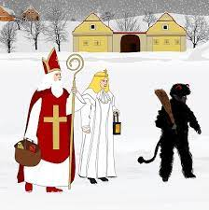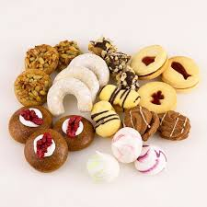
Program aktivit na 49. týden
Pondělí 4.12.2023 svátek má Barbora
Dopolední aktivity
Pečení cukroví
Odpolední aktivity
Předvánoční muzikohraní - s MAS Brána do Českého ráje

Úterý 5.12.2023 svátek má Jitka
Dopolední aktivity
Pečení cukroví
Odpolední aktivity
Mikulášská nadílka

Středa 6.12.2023 svátek má Mikuláš
Dopolední aktivity
Vystoupení DDM
Odpolední aktivity
Rukodělné práce

Čtvrtek 7.12.2023 svátek má Ambrož, Benjamín
Dopolední aktivity
Vystoupení ZŠ Husitská
Odpolední aktivity
Společenské hry

Pátek 8.12.2023 svátek má Květoslav
Dopolední aktivity
Pečení cukroví
Odpolední aktivity
Individuální aktivity

